Web Technológiák 2

**Beadandó**

Készítette:

Sikora Dávid Ádám

IRE699

# Tartalomjegyzék

1. Tartalomjegyzék 2

2. A weboldal 3

3. A weboldal felhasználói felülete 3

3.1. Főoldal 3

3.1.1. Cutout data 4

3.1.2. Auto canvas calibration 4

3.1.3. Manual canvas calibration 4

3.1.4. Main controls 5

3.1.5. Manual controls 5

3.1.6. Live Camera Image 6

3.2. Autofocus kalibrációs oldal 6

3.2.1. Canvas data 7

3.2.2. Autofocus controls 7

3.2.3. Movement controlls 7

3.3. Felvételi oldal 8

3.3.1. Canvas data 8

3.3.2. Képmező 9

3.4. A generált képek elérése 9

4. A vezérlés és web back-end kód 9

4.1. A fő vezérlő szál 9

4.2. A képfeldolgozási szál 13

4.3. A weboldal vezérlése 19

4.4. A kliens oldali JavaScript kódok 27

4.4.1. A Főoldal 27

4.4.2. Az Autofocus kalibrációs oldal 28

4.4.3. A Felvételi oldal 29

# A weboldal

A tantárgy féléves feladatának beadandó feladataként egy, olyan projektemet választottam mely a Miskolci Egyetem Ásványtani – Földtani Intézetének készült. Az intézet igazgatója megkért, hogy egy régebbi konstrukciójú mikroszkópot ellássunk új, digitális funkciókkal. Ennek keretein belül kellett megvalósítanom a mikroszkóp távoli elérését egy webes felületről, élő kameraképpel, valamint digitálisan irányíthatóvá kellett tegyem a mikroszkóp aktuátorait. A projektben egy villamosmérnök hallgató tervezte meg az aktuátorok vezérléséért felelős elektronikát, az én feladatom pedig az irányítási algoritmusok és a webes felület megtervezése és programozása volt.

# A weboldal felhasználói felülete

A felhasználói felületet az elképzelhető legegyszerűbbre kellett tervezzem, viszont rengeteg funkciót kellett emellett implementálni. A kinézet nem volt elsődleges szempont a fejlesztésnél mivel egy mérési eszközről volt szó, így az átláthatóság fontosabb lett.

## Főoldal

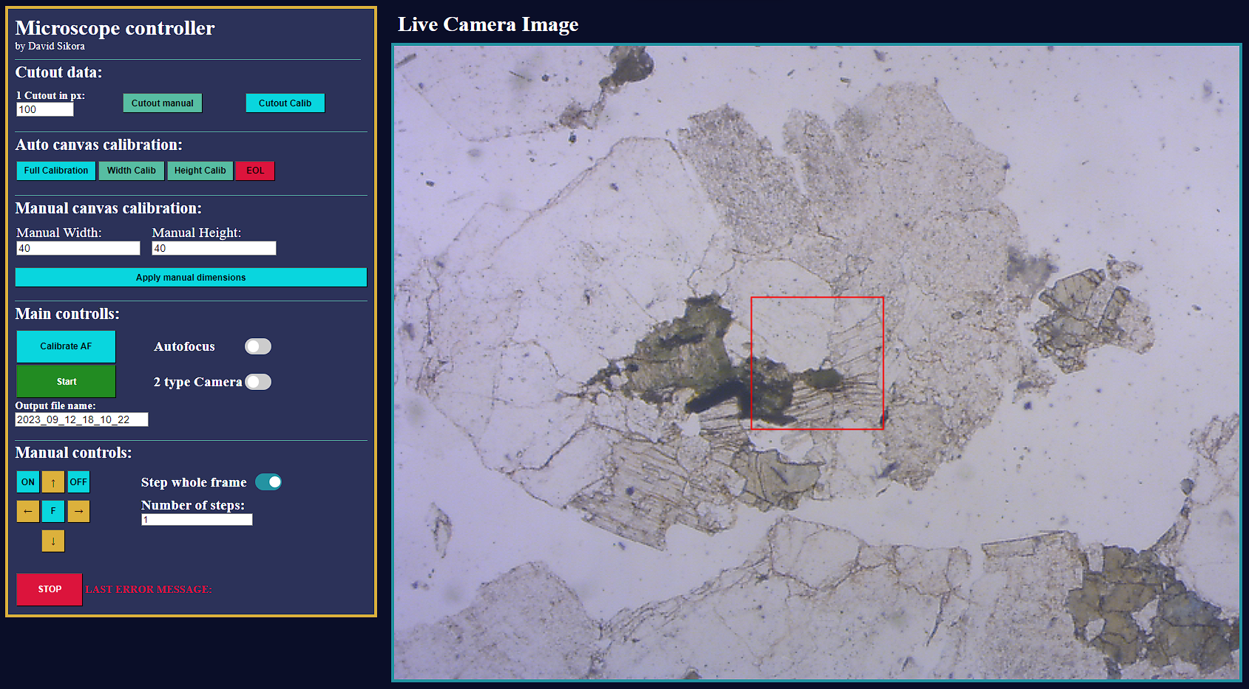

A mikroszkóp vezérlőoldalának főoldala. A mikroszkóp ezen a weblapon keresztül irányítható, a weboldal pontos IP címe (172.25.x.x:25500) a mikroszkóp melletti rövid útmutatón található. Az egyetemi hálózaton belülről elérhető a mikroszkóp, azaz egyetemi VPN-en keresztül az internetről is elérhető. A mikroszkóp oldala képes több felhasználót is kezelni párhuzamosan, azaz, ha két ember is belép az oldalra akkor ugyanazt fogják minden esetben látni. (maximum 2 másodperc időkülönbséggel) Minél több számítógép lép fel a mikroszkóp oldalára, annál lassabban és pontatlanabbul fognak a folyamatok lezajlani, így 3-nál több aktív kliens nem ajánlott. A mikroszkóp telefonról is vezérelhető, viszont a kezelő felület bizonyos készülékeknél szétcsúszhat/kicsúszhat a képből, így a telefonos verziót inkább csak ellenőrzésre, a felvétel folyamatának figyelésére ajánlatos.

### **Cutout data**

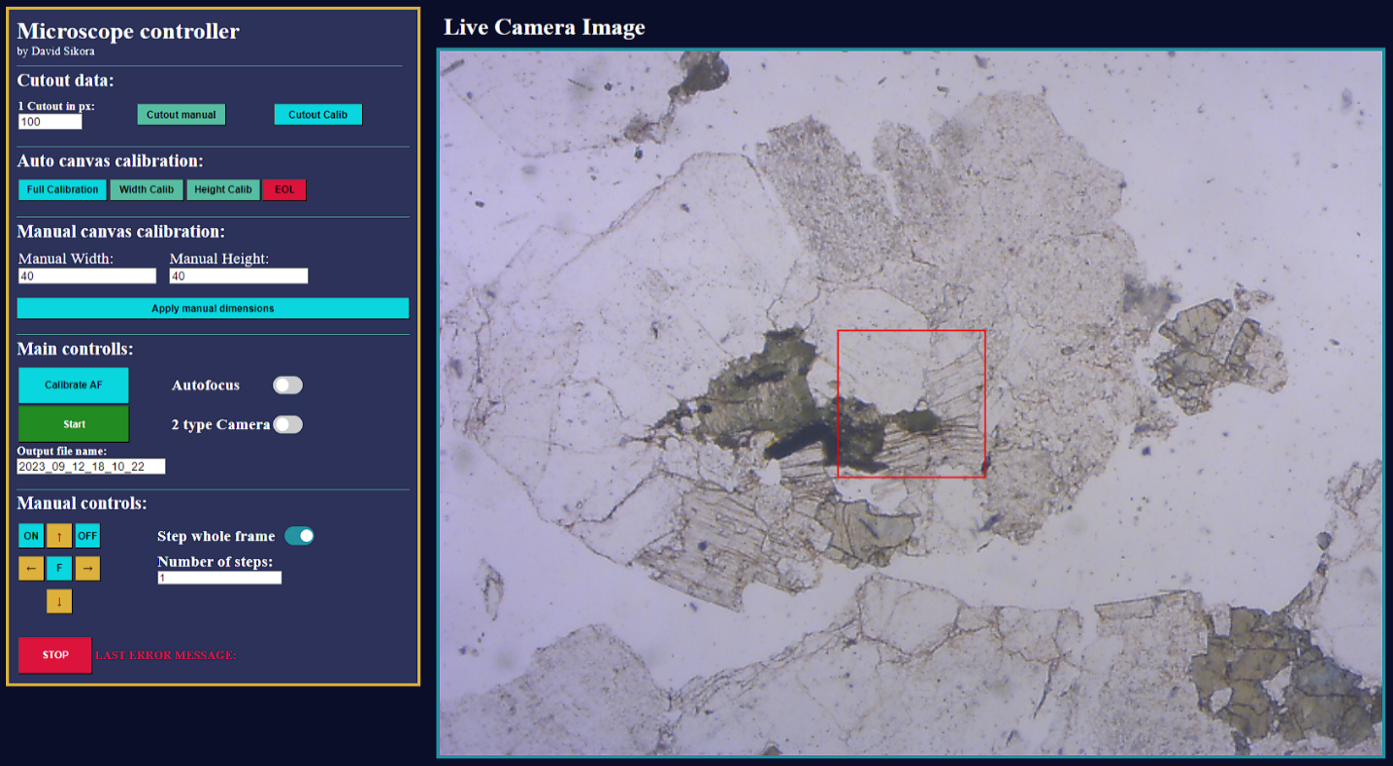A képkockák pontos összeillesztésére szolgáló algoritmus beállításai.

**Cutout in px:** Itt megadható a kép közepén szereplő piros négyzet mérete pixelben. Ez azért fontos, hogy pontosan legyen beállitva, mert különben a felvétel alatt a mozaikképek rosszul fognak illeszkedni, el fognak csúszni

**Cutout manual:** a beviteli mezőben megadott értéket teszteli. Ekkor elkészíti a két felvételt 1-1 lépéssel arrébb a mikroszkóp és egymásra illeszti a megadott eltolással. Akkor pontos az eltolás értéke, ha szinte egyáltalán nem mosódik el a kép a megjelenítő közepén.

**Cutout Calib**: a cutout automatikus kalibrálása. Az algoritmus nem működik minden esetben, érdemes nagyjából beállítani manuálisan a cutout méretet és utána a pontos beállítást ráhagyni az automatikus algoritmusra. Sok esetben, ha nagyon messze áll az érték az optimálistól akkor rosszabb lehet a kép az algoritmus lefutása után.

**Auto canvas calibration**

A felvételi mező automatikus beállításának kezelőfelülete. Az automatikus kalibráció egy vonalkereső algoritmus alapján működik, ezzel a mintán lévő üvegdarab méreteit lehet felvenni automatikusan.

**Full Calibration:** Az üveg bal oldali függőleges élére kell irányítani a kameraképen látható négyzetet. Amennyiben a rendszer érzékeli a függőleges vonalat, azután elindítja éltől élig a kalibrációt mind a két dimenzióban

**Width Calibration:** Mint a Full Calibration, de itt csak az üveg szélességét veszi fel.

**Height calibration:** Ebben az esetben az üveg felső vízszintes éléhez kell a kamerát irányítani. Amennyiben a rendszer érzékeli a vízszintes élet, akkor elindítja a kalibrációt.

**EOL:** Bizonyos esetekben megeshet, hogy az automata kalibráció nem érzékeli az adott élet mozgás közben. Ebben az esetben az EOL (End Of Line) gombbal meg lehet állítani a kalibrációt, majd az addig mért méretet beírva visszatér a kezdési pontba a kamera.

**Manual canvas calibration**

A felvételi mező magasságának és szélességének manuális megadása. Ezt érdemes használni amennyiben nem az egész üveglap területét szeretnénk felvenni, hanem csak egy adott területet. A méretet az **Apply manual dimensions** gombbal lehet applikálni.

### **Main controls**

Ebben a részben találhatóak a mikroszkóp felvétellel kapcsolatos fő irányítószervei.

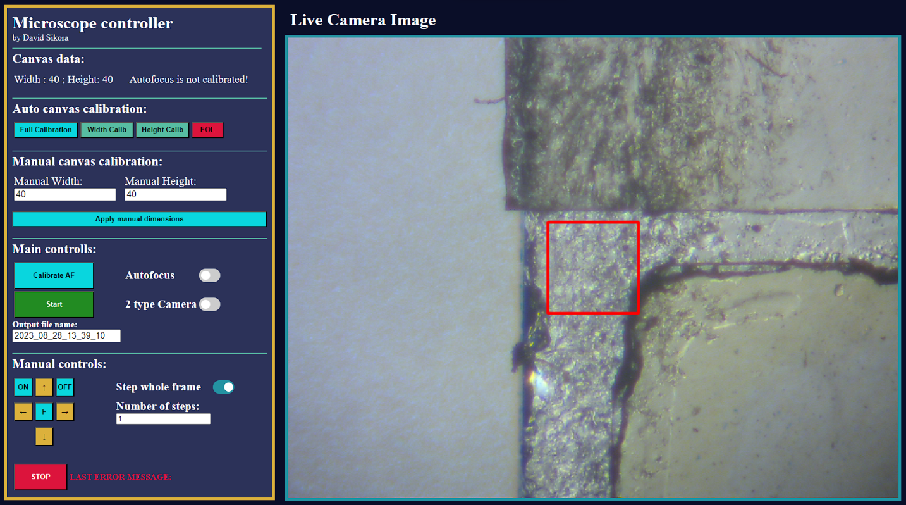**Autofocus kapcsoló:** Ezzel adható meg hogy a felvétel alatt működjön-e az autofocus rendszer vagy sem.

**2 type camera kapcsoló:** Ezzel adható meg hogy egyszerre polarizált szűrővel és anélkül is menjen a felvétel, vagy csak az egyikkel. Ha ki van kapcsolva, akkor az aktuális állapotban indul el a felvétel, azaz a „Manual controls”-nál lehet ilyenkor váltani, hogy a szűrő be vagy ki legyen kapcsolva.

**Calibrate AF:** Az autofocus rendszer kalibrációs oldalára vezető gomb. (Később részletezve)

**Output file name:** A felvett képek fájlneve. Ez automatikusan a mikroszkóp beindításának az időpontja, vagy az utolsó felvétel végének időpontja, attól függ, hogy volt-e áramtalanítva előtte az eszköz vagy sem.

**Start:** A felvétel elindítása.

### **Manual controls**

A mikroszkóp manuális irányító szervei.

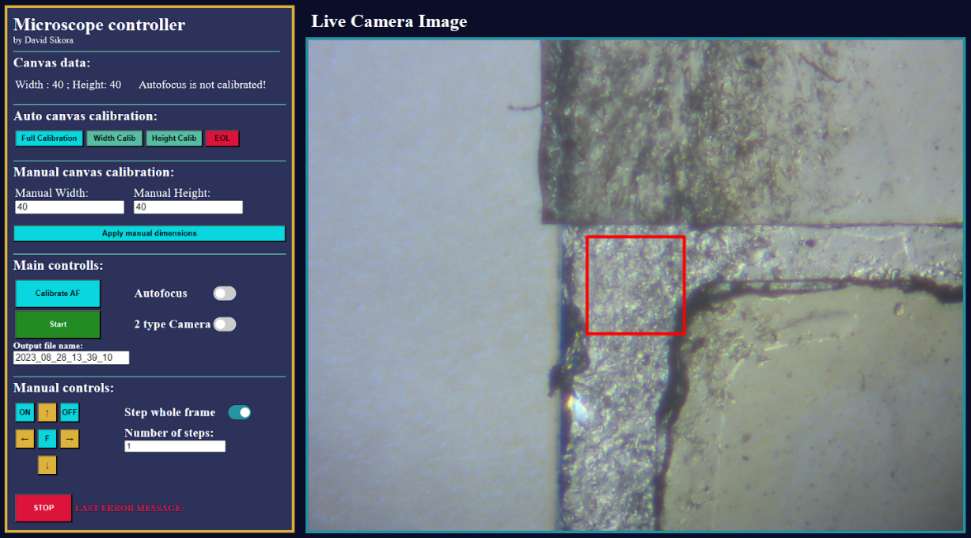**Step whole frame kapcsoló:** azt lehet beállítani vele, hogy a manuális irányításkor teljes képkockákat lépjen a motor, vagy csak kis lépéseket

**Number of steps:** megadható, hogy a motor hány lépést tegyen meg. Amennyiben az előző kapcsoló be van kapcsolva, akkor azt adja meg hogy hány képkockát lépjen a kamera, amennyiben ki van kapcsolva, akkor azt adja meg hogy hány lépést tegyen a motor. (1 motor lépés 0,9 fok elfordulást jelent a motor tengelyén)

**Nyilas gombok:** A fenti két beállítás alapján lépteti adott irányba a motort.

**ON és OFF gomb:** A polarizált szűrő be és kikapcsolása manuálisan.

**F gomb:** megnyomása után az adott pontban befókuszál a kamera.

**STOP gomb:** Bármely folyamatot azonnal megállítja. Figyelem! Ha a motornak egyszerre kiadunk nagy mennyiségű lépést, akkor előfordulhat, hogy csak a lépések elvégzése után fog tudni megállni a rendszer.

**LAST ERROR MESSAGE:** a legutolsó hibaüzenet, ami felmerült a mikroszkóp működése alatt. A STOP gombbal törölhető az üzenet.

### **A képen képernyőkép, szöveg, szoftver, Multimédiás szoftver látható Automatikusan generált leírásLive Camera Image**

Az aktuális kamerakép látható itt. A középen lévő négyzet az egy képkockányi felvétel méretét jelöli, a kép felvételekor csak az ezen belüli pixeleket használja a fényhatások kiküszöbölése végett. A képre való kattintáskor megnyílik a kamera képe egy külön ablakban, kinagyítva.

## Autofocus kalibrációs oldal

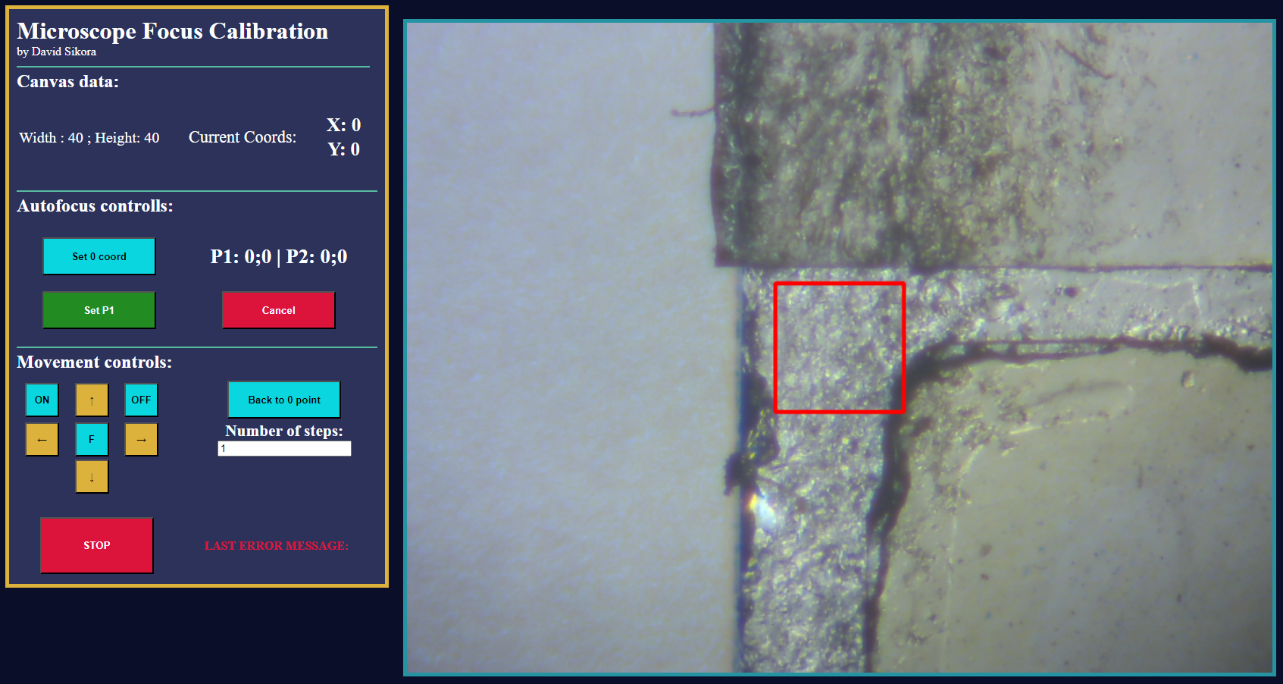

Az Autofocus rendszer képes felvenni a minta dőlésszögét és ez alapján a felvétel közben kompenzálni a fókuszt. A működési elve egy 4 pontos kalibráció, mely alapján a tér dőlését feltérképezi lineáris interpoláció alapján. A 4 pont mindig egy téglalapot kell kiadjon, így a felhasználónak csak ezen téglalap bal felső (P1) és jobb alsó (P2) pontját kell megadni a felületen. A P2 pont megadása után a rendszer végig járja a téglalap 4 pontját, megállapítja a fókusz alrendszerrel együttműködve a tér dőlését és kiszámolja előre, hogy az egyes képkockákban hogyan kell fókuszálnia a mikroszkópnak. A fókuszáláshoz használt 4 pontnak érdemes a mintára esnie, amennyiben sima üvegfelületre kerülne az egyik fókuszpont, akkor a kalkuláció elmehet, ez esetben érdemes újra kalibrálni a rendszert.

### A képen képernyőkép, szöveg, szoftver, Multimédiás szoftver látható Automatikusan generált leírásCanvas data

Az aktuális felvételi mező adatai, szélessége és magassága, valamint a kamera aktuális koordinátái a navigációhoz.

### A képen képernyőkép, szöveg, szoftver, Multimédiás szoftver látható Automatikusan generált leírásAutofocus controls

Az Autofocus rendszer irányítására vonatkozó irányítószervek.

**P1 | P2 :** Az autofocus rendszer két megadandó pontjának a koordinátái.

**Cancel:** Kilépés az autofocus kalibrációs oldaláról. Az eddig módosított adatok mentésre kerülnek, amennyiben nem történt változás akkor az oldalra lépés előtti fókusz adatok nem változnak.

**Set 0 coord:** Manuális kalibráció esetén lehetséges, hogy a kamera nem a felvételi mező „0:0” koordinátán áll. Ebben az esetben ezen gomb nullázza az aktuális koordinátákat, azaz ezzel megadható a felvételi mező bal felső sarokpontja.

**Set P1:** A kamera aktuális koordinátáira állítja a fókusz P1 pontját.

**Set P2:** A kamera aktuális koordinátáira állítja a fókusz P2 pontját, majd elkezdi a méréseket és számításokat.

### A képen képernyőkép, szöveg, szoftver, Multimédiás szoftver látható Automatikusan generált leírásMovement controlls

A mikroszkóp mozgatásához szükséges kezelőszervek

**Back to 0 point:** a mikroszkópot visszairányítja a 0:0 koordinátára. (felvételi mező bal felső sarka)

**Number of steps:** megadható, hogy a motor hány képkockát lépjen.

**Nyilas gombok:** A fenti beállítás alapján lépteti adott irányba a motort.

**ON és OFF gomb:** A polarizált szűrő be és kikapcsolása manuálisan.

**F gomb:** megnyomása után az adott pontban befókuszál a kamera.

**STOP gomb:** Bármely folyamatot azonnal megállítja. Figyelem! Ha a motornak egyszerre kiadunk nagy mennyiségű lépést, akkor előfordulhat, hogy csak a lépések elvégzése után fog tudni megállni a rendszer.

**LAST ERROR MESSAGE:** a legutolsó hibaüzenet, ami felmerült a mikroszkóp működése alatt. A STOP gombbal törölhető az üzenet.

## Felvételi oldal

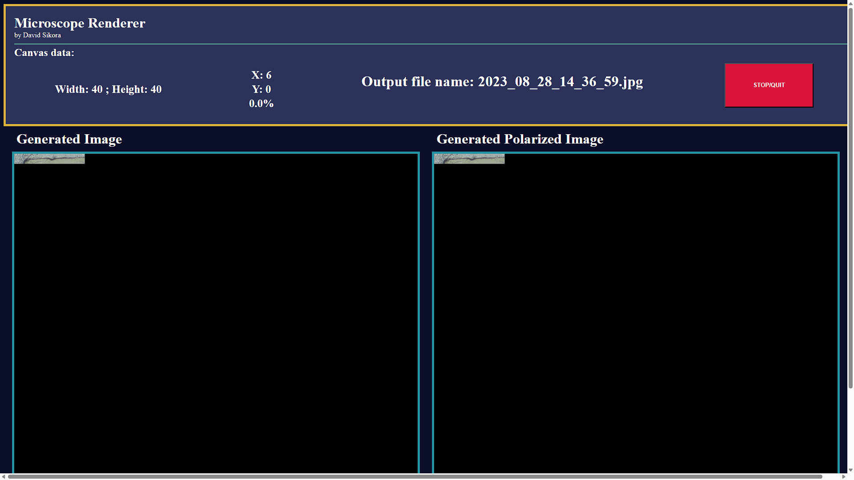

Ezen az oldalon látható élőben ahogyan a rendszer a képet generálja. A képek generálás közben minden képkocka hozzáadása után mentésre kerülnek, így, ha bármilyen probléma adódna is megmaradnak a képek.

### Canvas data

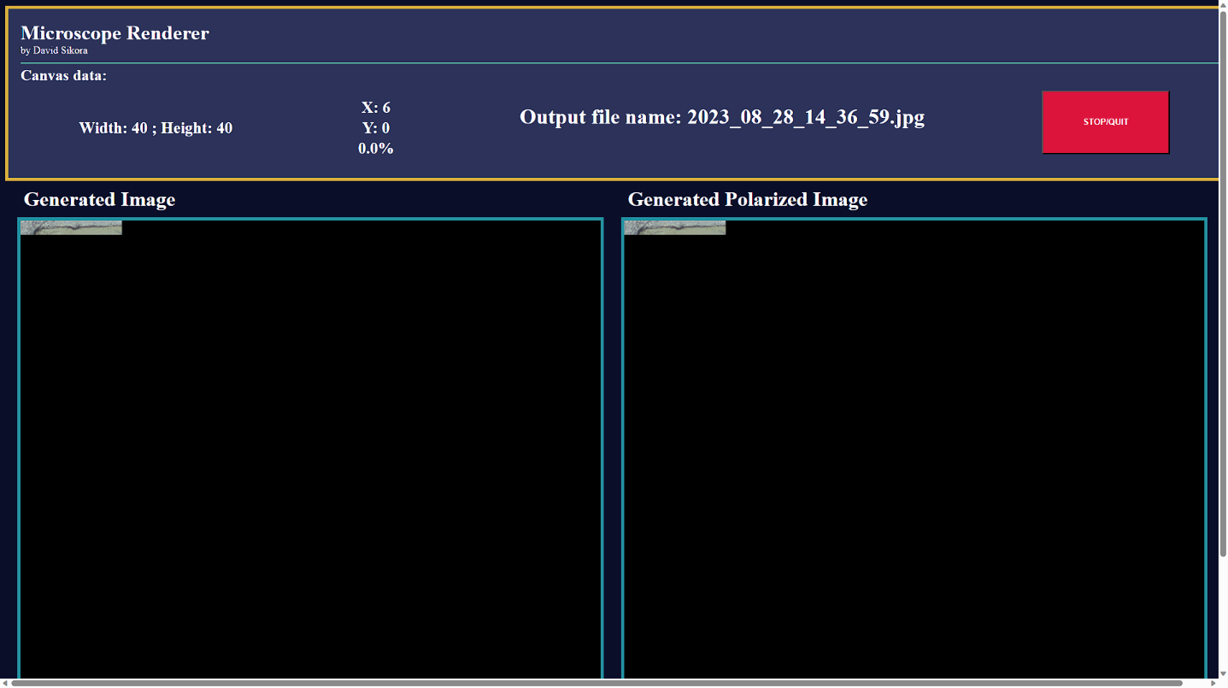

**Width ; Height:** A felvételi mező szélessége és magassága

**X,Y,0.0%:** A mikroszkóp aktuális koordinátái az X és Y dimenzióban, valamint a felvétel %-os elkészültsége. Figyelem! Az utolsó érték csak soronként kerül frissítésre!

**Output file name:** A kimenő fájl neve. Amennyiben be van kapcsolva a **2 type Camera** akkor a file-ok neve után lesz írva a „_sim” és „_pol” tag, melyek a sima és a polarizált szűrős képeket jelölik.

**STOP/QUIT:** megszakítja a felvételt és visszaállítja a kamerát a 0:0 pontba.

### Képmező

**Generated Image:** A generált kép élő felvétele. A képre kattintva az megnyílik egy külön ablakban kinagyítva.

**Generated Polarized Image:** A polarizált szűrővel történő élő felvétel amennyiben a **2 type Camera** kapcsoló be lett kapcsolva. A képre kattintva az megnyílik egy külön ablakban kinagyítva.

## A generált képek elérése

A generált képeket jpg formátumban lehet kinyerni a mini PC által host-olt windows file-megosztó szerveren keresztül (samba), vagy fizikai hozzáférés esetén egy USB-s adathordozóval.

# A vezérlés és web back-end kód

A weboldal irányítása a python nyelven került implementálásra a Flask framework használatával, a hardver-rel való kommunikáció a Serial library használatával történt, a képfeldolgozás és elemzés pedig az OpenCV és a NumPy library segítették.

Az alkalmazás 3 szálon fut python threading használatával. Az egyes thread-ek a fő vezérlést, a kamerából érkező kép feldolgozását és a weboldal vezérléséért felelnek.

## A fő vezérlő szál

A vezérlés egy while ciklusban valósul meg, amikor a weboldalon a **START** gomb megnyomásra kerül akkor a „Started_image_rendering” változó igazra vált és elindul a motor vezérlése. A vezérlés olyan módon lett implementálva, hogy az egyes képkockákat S alakban veszi fel, így a lehető leggyorsabb működést biztosítva. A vezérlés kezeli azt is, ha egymás után a polarizált szűrővel és anélkül is szükség van a képalkotásra, valamint az autofocus-t is.







A „focus_by_plane()” függvény a korábban, kalibrálásra került autofocus rendszer alapján állítja a focus értékét.



A „move_to_coord(point)” függvény adott koordinátákra mozdítja a kamerát a mintán.



Ez a függvény is a „manual_move(dir, amount = 1, step = True, debug = False)” függvényt használja, mely közvetlenül kezeli a hardver irányába küldött adatokat.





Az „add_pic_part(type, going_left = None)” függvény felelős az egyes képelemek összeillesztéséért. Ebben a függvényben meghívásra kerül az „edge_smoothing(frame_new, going_left)” függvény is, mely az egyes képkockák élei mentén a szélső 1 pixel vastag vonalban összemossa a színeket szomszédos képkockák élein szereplő pixelekével, ezzel egy sokkal simább, a mechanikai hibákat szinte teljesen eltüntető képet kapunk a végén.



## A képfeldolgozási szál

A képfeldolgozás nagy részét képzi a projektnek, mivel minden eköré épült. A kamera vezérlését és a képfeldolgozást a „camera_frame_acq()” függvény végzi





Ezen szál felelős azért is, hogy amikor a vertikális vagy horizontális mintaméret kalibráció zajlik akkor megkeresse a horizontális és vertikális vonalakat is a képkockában, melyek a minta szélét jelölik. Ezen kalibrációk levezénylését a „vertical_calibration()” és „horizontal_calibration()” függvények végzik.





A képen a vonalak keresését a Canny transzformáció segítségével, majd a HoughLinesP algoritmussal keresi meg a program ezen vonalak halmazából leszűri, hogy hány közel függőleges és közel vízszintes vonal található a képen.

A képfeldolgozáshoz tartozik még az autofocus és a manuális focus rendszer is. Az autofocus rendszer azon elven működik, hogy a felhasználónak ki kell jelölnie 4 pontot a mintán, melyek pontos focus távolságának kiszámítása után egy egyszerű kétdimenziós lineáris interpolációval megállapítható a pontos dőlése a mintának. Általában ezzel a mikroszkóppal csiszolatmintákat vizsgálnak, így nincsenek szignifikáns kiszögellések, inkább csak maga a minta nincs tökéletesen vízszintes állapotban a kamerához képest. A pontos focus távolság kiszámításához a „focus()” függvény került implementálásra. Az algoritmus alapja, hogy a Canny transzformáció után kapott képen megszámolja a fehér pontokat. Ezek az élesnek tekinthető pontok számát fogja adni. Az algoritmus futásának elején az alap állapotban, egy egységgel közelebbi és távolabbi pontot is megvizsgál, majd az éles pontok számának függvényében a megfelelő irányban fogja módosítani a focus távolságot. Az irány meghatározása után egy módosított hegymászó algoritmust használ a megfelelő focus csúcspont meghatározásához. Az algoritmusnak „3 élete van” melyek újratöltődnek minden nagyobb élességérték esetén, de ha ez az érték csökkenne akkor elveszít egy életet. Ha mind a 3 élete elfogyott, akkor tudjuk, hogy 3 lépést kell visszamenni a csúcsponthoz, melyet automatikusan el is végez. Ez került implementálásra az alábbi programkódban.









A képfeldolgozáshoz tartozik még az automata és manuális képeltolás-kalibráció. Erre azért van szükség, hogy bármilyen vastagságú minta esetén, illetve bármilyen fókusz esetén a képkockák az FOV változása mellett is jól illeszkedjenek. Ez úgy mérhető, hogy a kamera csinál egy képet adott pontban, majd lép egyet jobbra majd lefele és csinál még egy képet. A két képnek lesz egymást fedő része, melyeket a program 50%-os alfa keveréssel vegyít és láthatóvá válik így a felhasználó számára, hogy megfelelő-e az eltolás. Ennek az automatizálása a focus értékének megállapítása segít, mivel, ha a két kép el van tolódva egymáson akkor homályos lesz, de ha pontosan illeszkednek akkor éles lesz. Ez látható is az alábbi ábrán.

|  |  |  |
| --- | --- | --- |
|  |  |  |

A manuális megoldás esetén az eltolás értékét a felhasználónak kell megadnia a 3.1.1 bekezdés szerint. Ennek implementációja látható itt.



Az automata megoldás a focus-hoz hasonló módosított hegymászó algoritmust használ, ezesetben csak „2 élettel” és a Canny transzformáció helyet a Laplace operátort használ..





## A weboldal vezérlése

Amint már említettem a weboldal a flask framework segítségével lett lefejlesztve, mely nagyon egyszerű back-end műveletek elvégzésére képes.

Az alapján, hogy a 3 oldal közül melyik aktív 3 lehetséges response lehetséges temlate-ek használatával.



A kamera élő képének átadásáért a következő, „get_frame_live()” nevű függvény felelős.



A kép generálása közben, amikor az interfész a 3.3 bekezdésben bemutatott oldalon van, akkor a „get_frame_sim()” és „get_frame_pol()” függvények gondoskodnak a generálás alatti élő nézetről.





Ezek mapp-elése az alábbi kódban látható.



Ezek mellett néhány egyszerű, számadat kiszolgálásra szolgáló függvény is implementálásra került melyeket az egyes oldalak JavaScript kódjai kérnek le adott rendszerességgel.



Végül a weboldal vezérlése egy nagy függvényben egyesül, mely minden gombnyomást, kérést és a többi thread vezérlését szolgálja.



















Végül a Flask és a thread-ek indításáért felelős main függvény.



## A kliens oldali JavaScript kódok

A kliens oldali kódokra 2 okból volt szükség.

Az egyik, hogy megbizonyosodhassunk róla, hogy minden felhasználó a megfelelő oldalt látja maga előtt a megfelelő pillanatban. Ha egy felhasználó átlép egy másik oldalra akkor minden felhasználónak át kell lépnie a biztonságos és megfelelő működés érdekében. A szerveroldalon vannak biztonsági ellenőrzések azon esetekre amikor a felhasználó valahogyan mégis másik oldalon maradna, azonban az, hogy minden felhasználó ugyanazt lássa maga előtt kevés késéssel az egy kényelmi funkcióként is szolgál.

A másik ok az, hogy vannak adatok melyek muszáj, hogy azonnali visszajelzést adjanak a képernyő frissítése nélkül. Ilyenek az aktuális koordináták, vagy a felvétel teljesítés mutatója.

### A Főoldal



A főoldalon csak az oldal ID-ja kerül lekérdezésre másodpercenként. Látható, hogy amennyiben az ID nem 0, akkor lefrissül a weblap, ezzel átléptetve a felhasználót az aktuális oldalra.

### Az Autofocus kalibrációs oldal



Ezen oldalon a koordináták kerülnek másodpercenként lekérdezésre, a weboldal ID-ja pedig 2 másodpercenként.

### A Felvételi oldal



A felvételi oldalon végül az oldal ID-ja, a koordináták és a felvétel teljesítésmutatója is lekérdezésre kerül 10, 1 és 2 másodperces intervallumonként.